浙江大学宁波理工学院学生选课操作手册

- 首先登录网址http://jwxt.nit.net.cn/default2.aspx（如下图1-1，输入用户名密码后登录

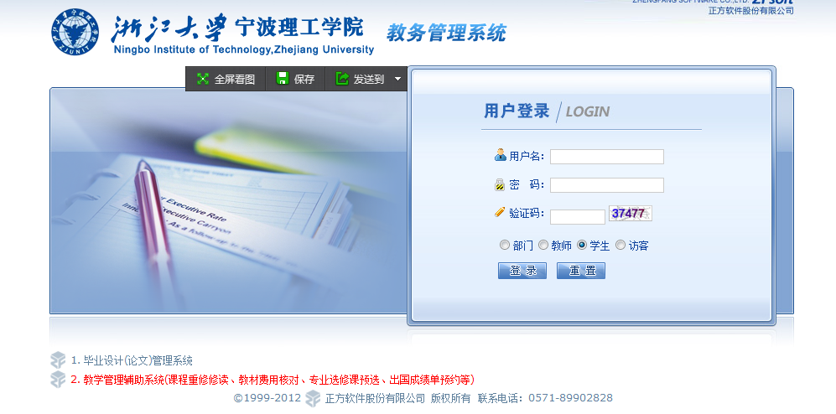
图1-1

2.选数学课：

（1）点击网上选课-计划内课程选课
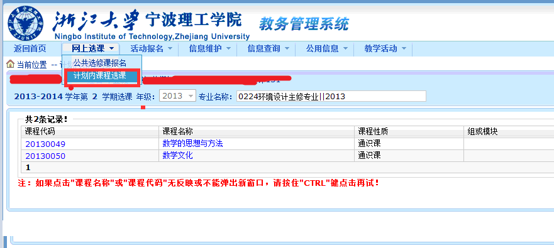
图 2-1

（2）点击要选的课程代码或者课程名称。
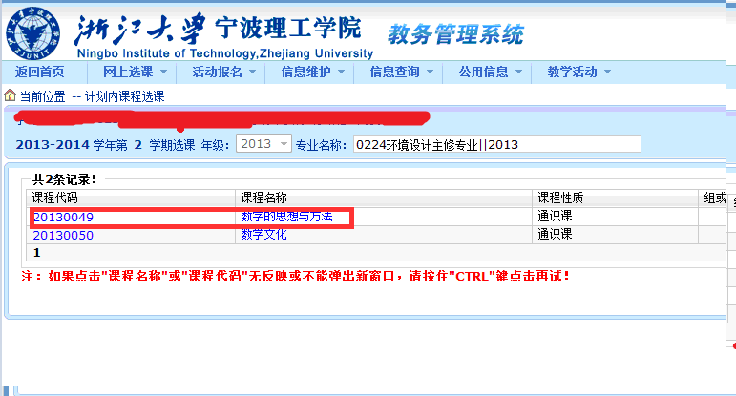
图 2-2

（3）
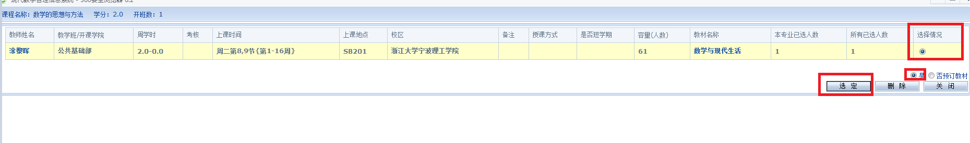
图 2-3

如上图2-3：选中课程再点是否选择教材（数学，外语和专业选修课建议教材选择“是”），最后点选定。如果需要退选，选中记录点删除即可。

3．选外语课

（1）点击网上选课-计划内课程选课
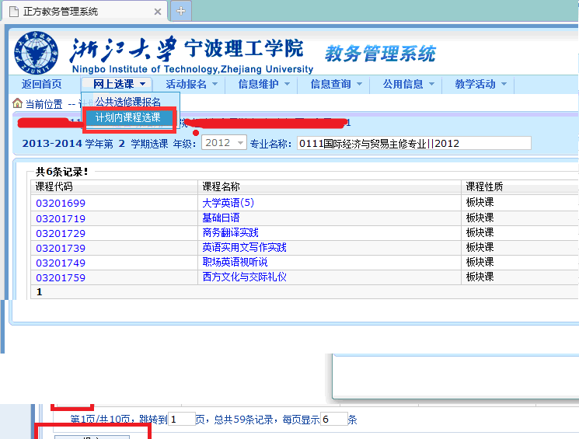
图 3-1

（2）点击要选的课程代码或者课程名称。
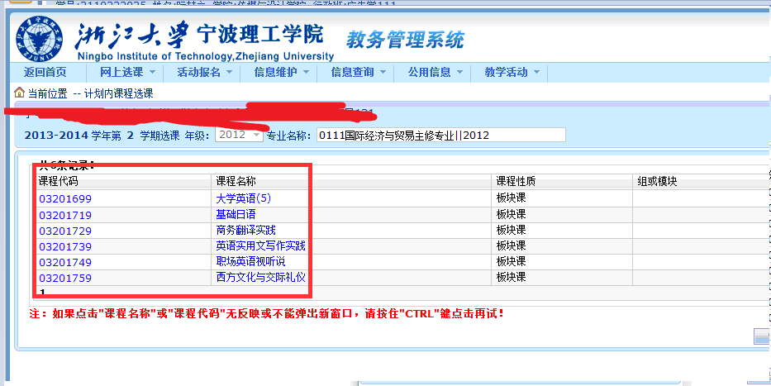
图 3-2

（3）
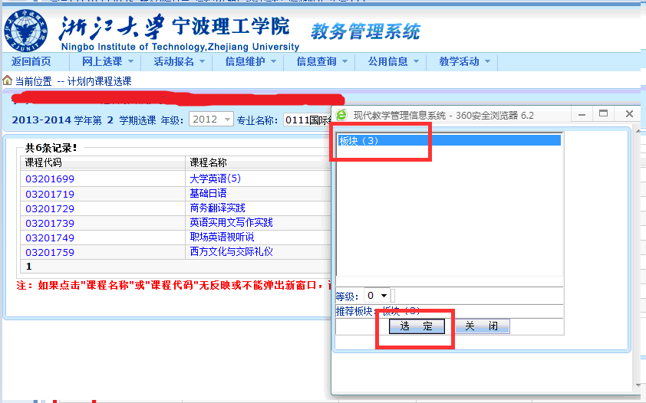
图 3-3
如图3-3，直接点“选定”出现下图3-4，选中课程再点是否选择教材（数学，外语和专业选修课建议教材选择“是”），最后点选定。如果需要退选，选中记录点删除即可。

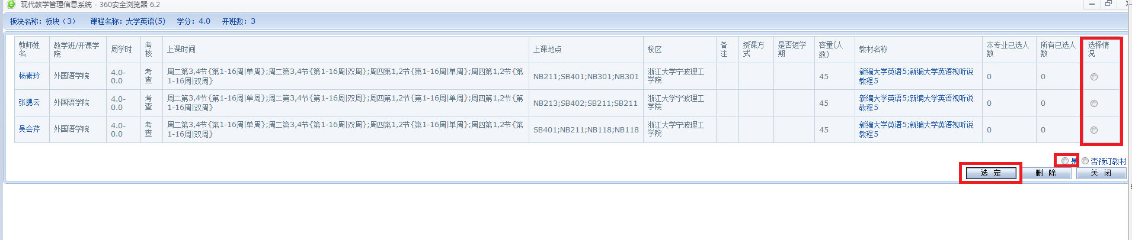
图 3-4

4.选专业选修课或专业方向课

（1）点击网上选课-计划内课程选课
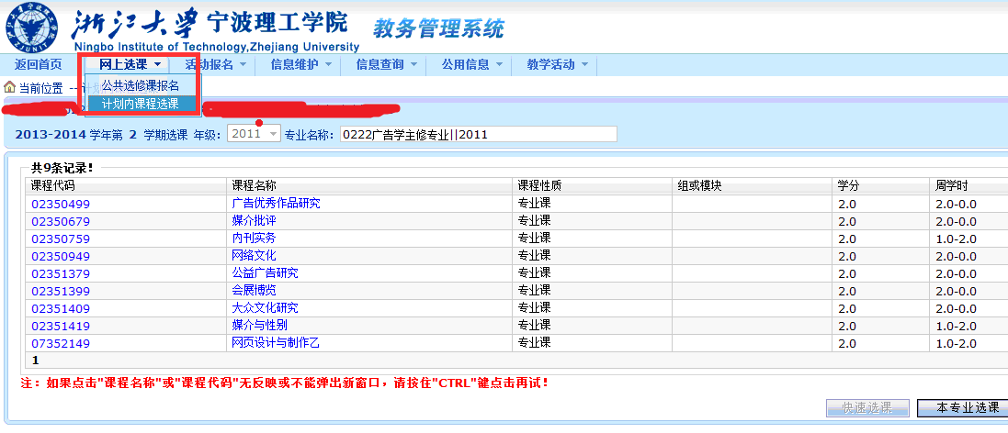
图4-1

（2）点击要选的课程代码或者课程名称。
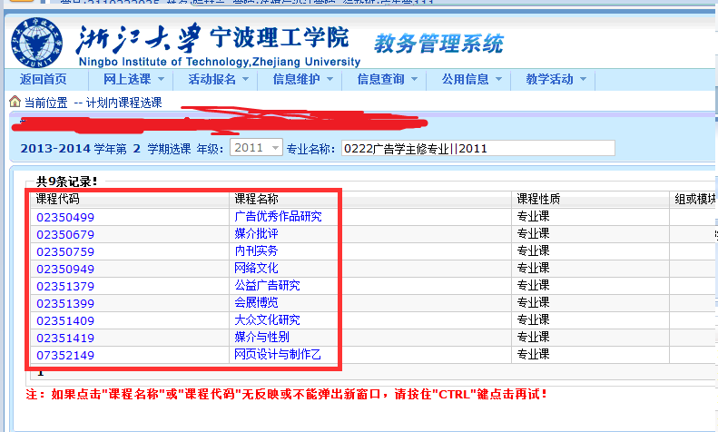
图4-2

（3）如图4-3，选中课程再点是否选择教材（数学，外语和专业选修课建议教材选择“是”），最后点选定。如果需要退选，选中记录点删除即可。
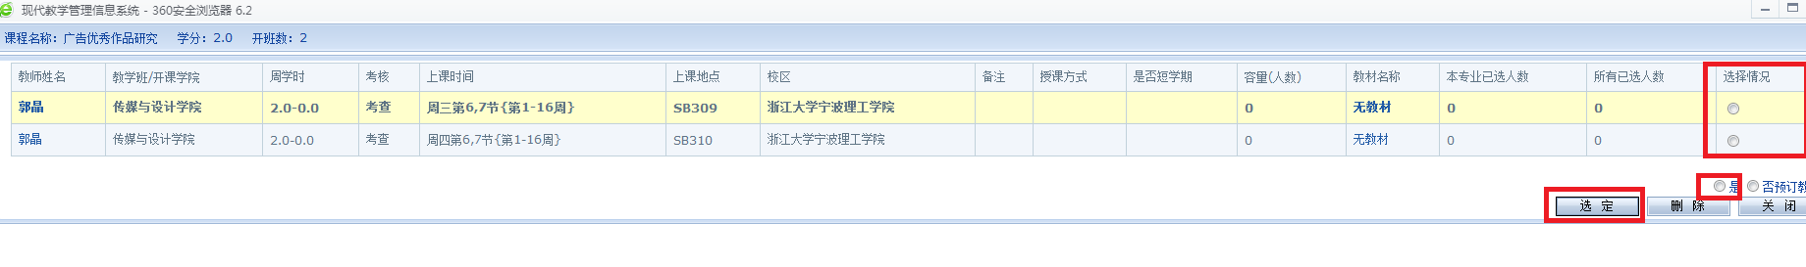
图4-3
5.选体育课

（1）如图5-1，点击网上选课-选体育课
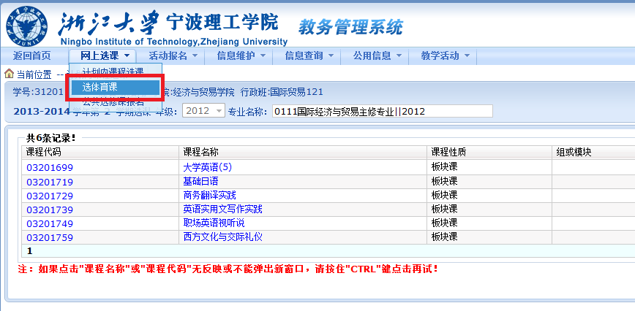
图 5-1

（2）如图5-2，操作流程:首先可以在左上角位置选择“选课方式”（建议默认的按运动项目为佳）→在选课方式下就是体育项目名称（可以选中后查看项目简介）→选择选中项目所下属的教学班（如图5-2右边那个位置）→选中课程再点是否选择教材，最后点选定选定课程→选中后最下位置会出现选中的课程→最后一步点提交。
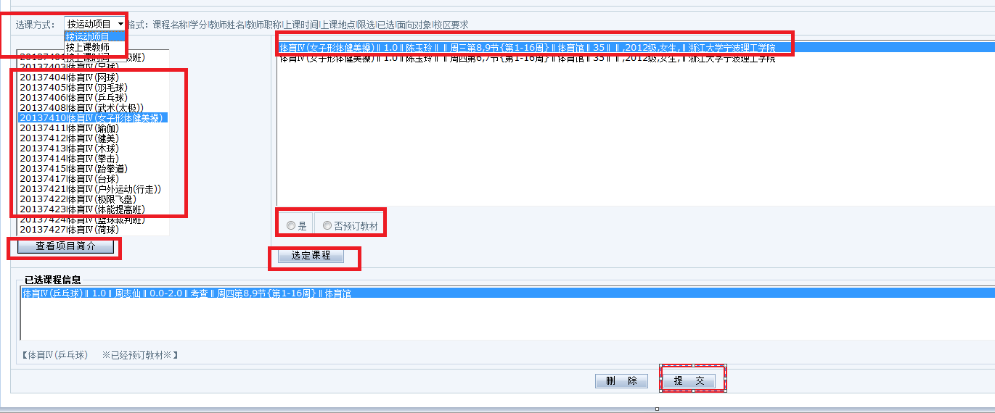
图 5-2

6.选素质拓展课（公共选修课）

（1）如图6-1，点击网上选课-公共选修课报名
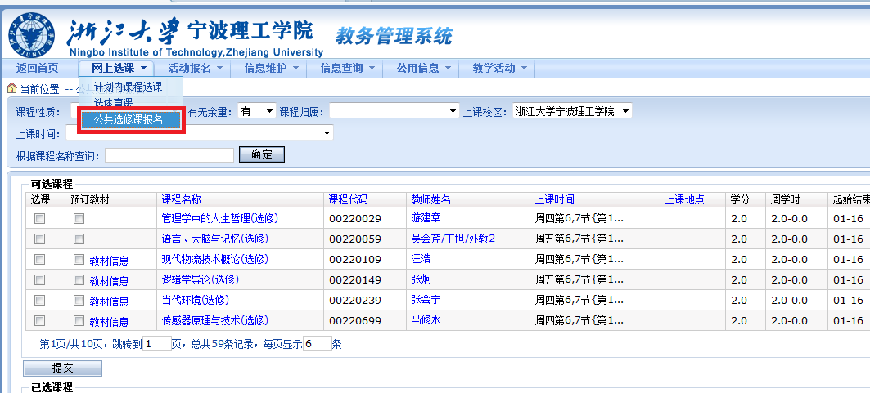

图6-1

（2）如图6-2，首先选择课程（是否预定教材）→再点提交（提交按钮根据电脑尺寸而定，有可能在右下角位置）→如果要退选在右下角点退选即可。

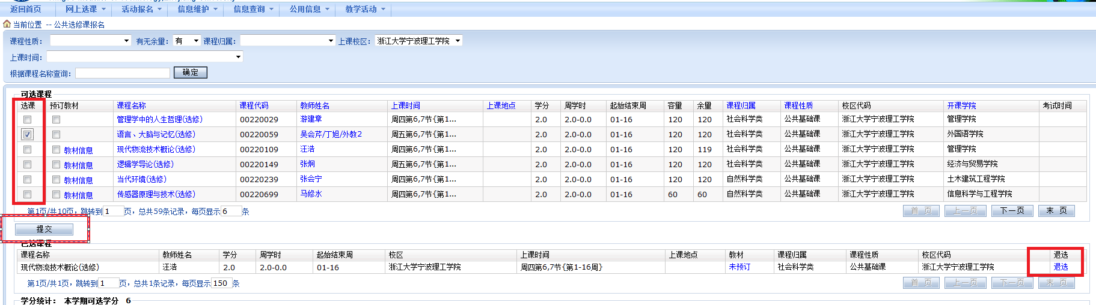

图 6-2

7.选思政课和学科交叉课

（1）如图7-1，点击网上选课-思政和学科交叉课选课。

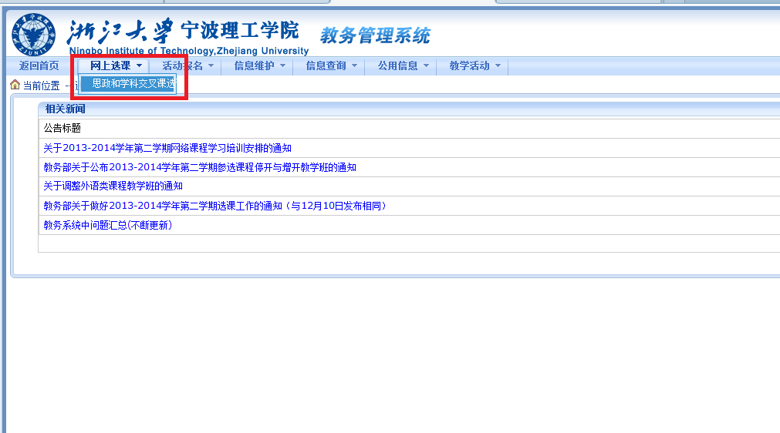
图7-1

（2）如图7-2，首先选择课程（以及是否预定教材）→再点提交（提交按钮根据电脑尺寸而定，有可能在右下角位置）→如果要退选在右下角点退选即可。。

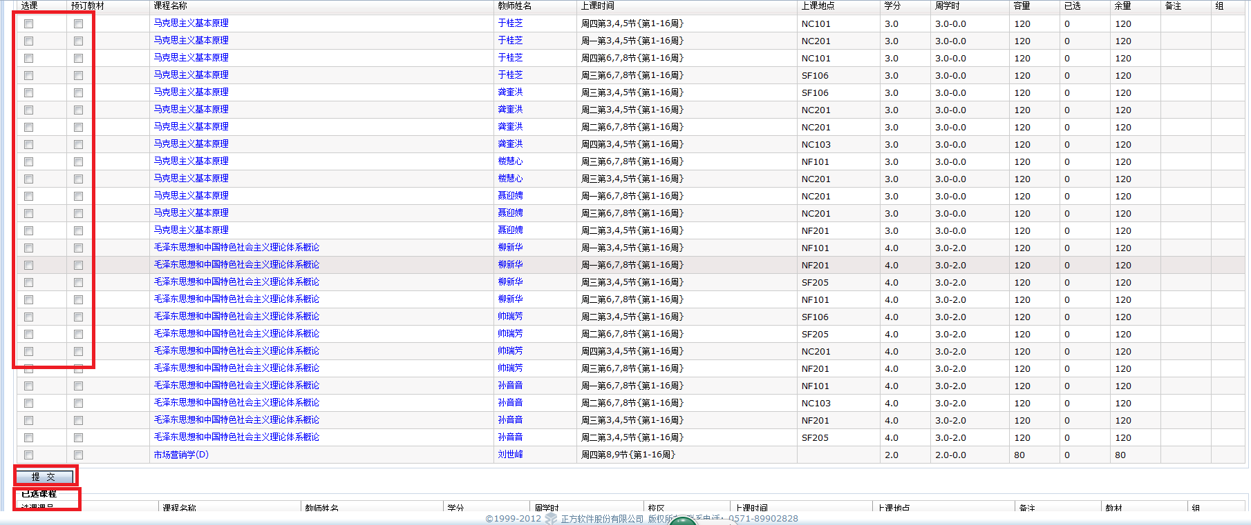
图7-2
8.课表查询：

（1）如图8-1：信息查询-学生个人课表查询
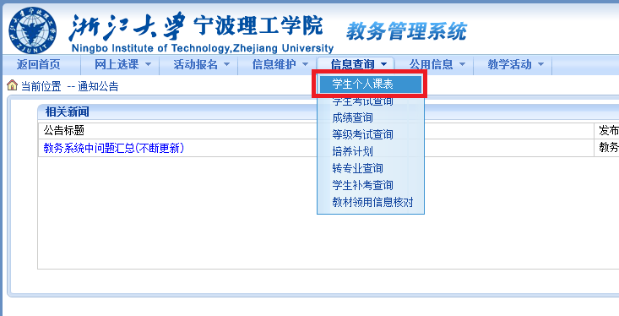

图8-1

（2）如图8-2：选择“学年”、“学期”即可查询。
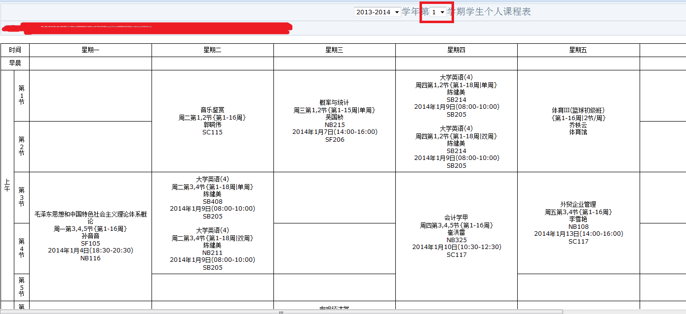

图8-2

